Экологическая акция
АНК «Зеленый пояс Астаны»

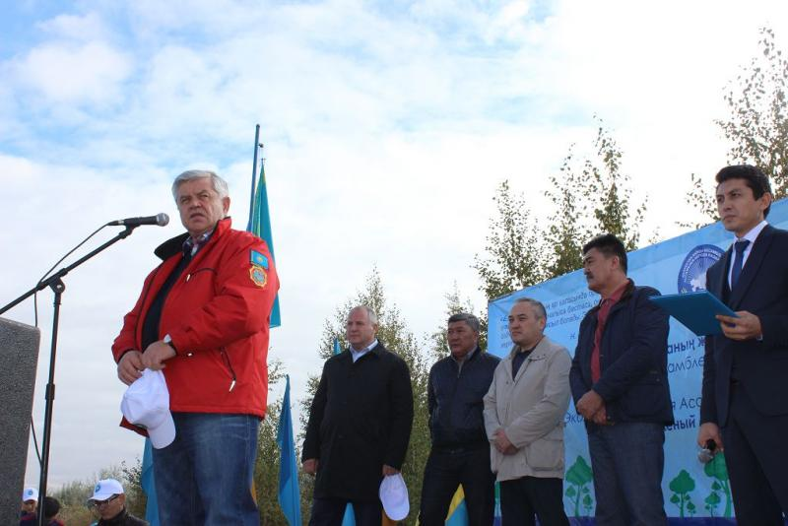
7 сентября 2017 года Астана проведена экологическая акция Ассамблеи народа Казахстана «Зеленый пояс Астаны».
Целью экологической акции является популяризация рекреационного потенциала зеленого пояса Астаны, привитие подрастающему поколению бережного отношения к природным богатствам Казахстана, пропаганда здорового образа жизни.
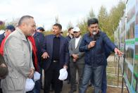
Выступая перед участниками акции заместитель Председателя – заведующий Секретариатом АНК Дархан Мынбай отметил, что Астана стремится стать не только одним из самых инновационных, логистически, структурно и архитектурно выверенных, но и одним из самых комфортных и привлекательных для жизни городов не только в Казахстане, но и во всей Центральной Азии. И подтверждением тому является, осуществленный по инициативе Главы государства проект по созданию рукотворного «зеленого пояса» вокруг Астаны.
Он подчеркнул, что Ассамблея народа Казахстана вносит свой вклад в реализацию данной программы, и что подобные акции будут способствовать формированию у казахстанцев новой экологической культуры, пропаганде здорового и активного образ жизни, осознанию необходимости бережного и заботливого отношения к природе.
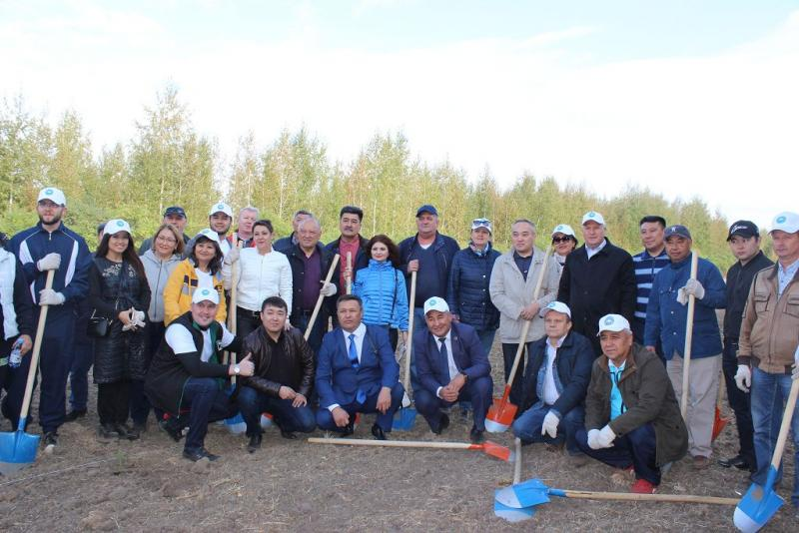
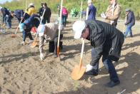
В мероприятии приняли участие депутаты депутатской группы Ассамблей народа Казахстана Мажилиса Парламента Республики Казахстан во главе с заместителем председателя Мажилиса Парламента РК В.К.Божко и вице-министр сельского хозяйства РК Ерлан Нысанбаев, члены АНК, представители РГУ «Қоғамдық келісім» при Президенте РК, управления природных ресурсов и регулирования природопользования акимата г.Астаны, ТОО «Астана орманы», этнокультурных объединений и молодежи столицы.
В рамках мероприятия гости и участники акции приняли участие в посадке сеянцев согласно проекту «Реконструкция и создание зеленого пояса 2 очереди».

